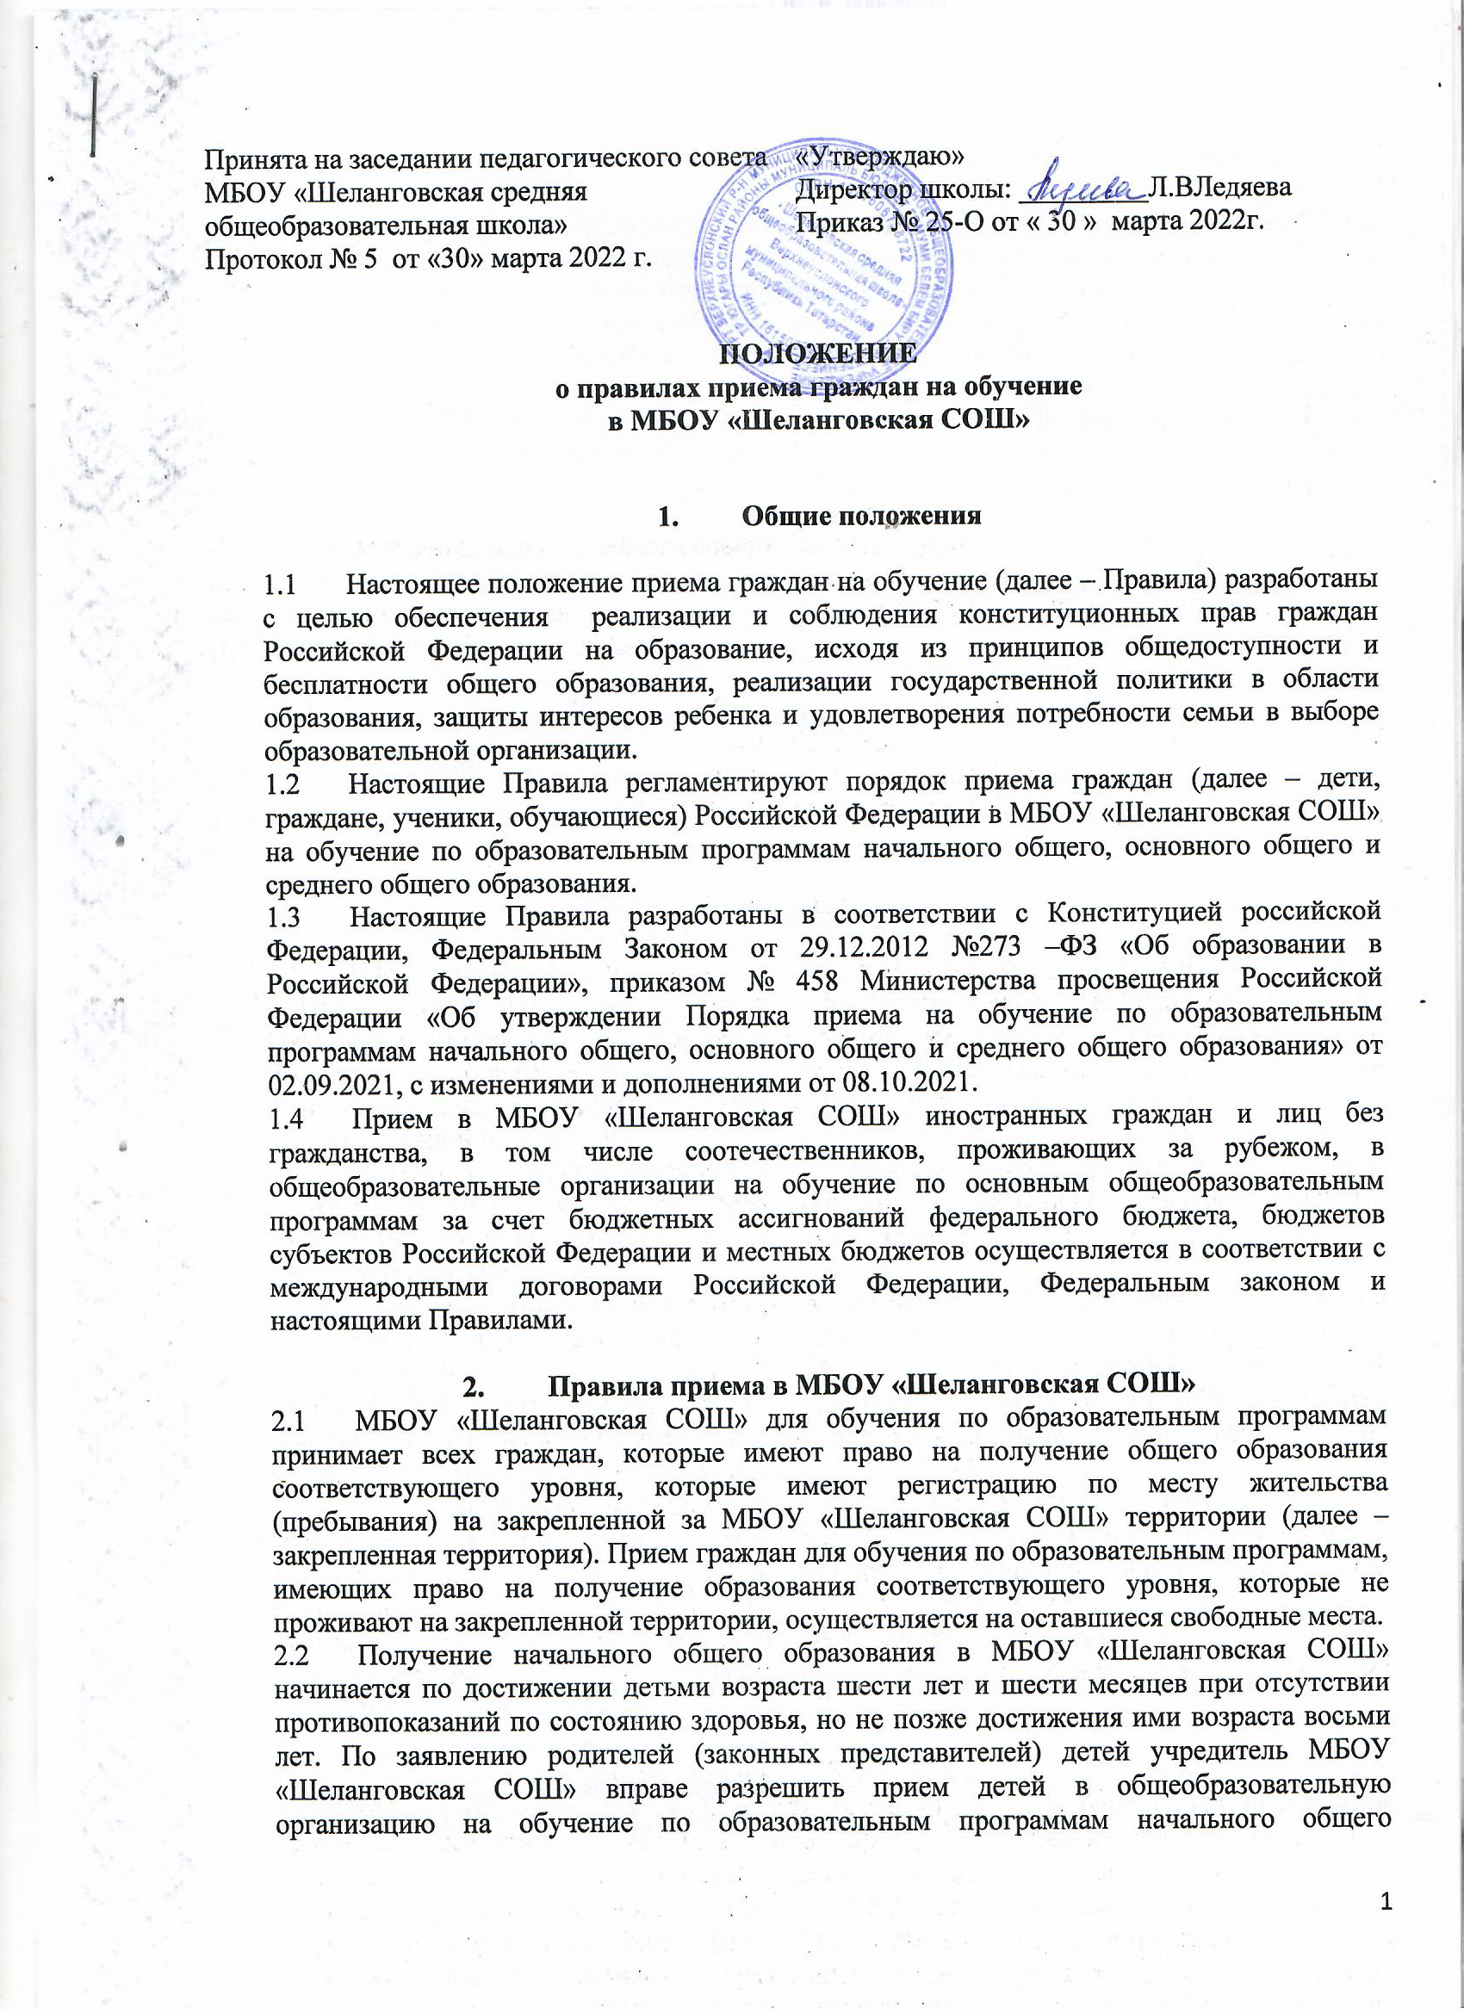Принята на заседании педагогического совета МБОУ «Шеланговская средняя общеобразовательная школа»  Протокол № 5 от «30» марта 2022 г. | «Утверждаю»  Директор школы: _________Л.ВЛедяева  Приказ № 25-О от « 30 » марта 2022г.

образования в более раннем возрасте на основе заключения психолого-медико-педагогической комиссии.

2.3.В первоочередном порядке предоставляются места в МБОУ «ШеланговскаяСОШ» детям, указанным в абзаце втором части 6 статьи 19 Федерального закона от 27 мая 1998 г. № 76-ФЗ "О статусе военнослужащих", по месту жительства их семей. В первоочередном порядке также предоставляются места в образовательной организации по месту жительства независимо от формы собственности детям, указанным в части 6 статьи 46 Федерального закона от 7 февраля 2011 г. № 3-ФЗ "О полиции", детям сотрудников органов внутренних дел, не являющихся сотрудниками полиции, и детям, указанным в части 14 статьи 3 Федерального закона от 30 декабря 2012 г. № 283-ФЗ "О социальныхгарантиях сотрудникам некоторых федеральных органов исполнительной власти и внесении изменений в законодательные акты Российской Федерации".

2.4.Ребёнок имеет право преимущественного приёма на обучение по образовательным программам НОО в государственную или муниципальную образовательную организацию, в которой обучаются его полнородные и неполнородные брат и (или) сестра. Преимущество ребенка не зависит от места регистрации и места жительства. Преимущественное право родитель должен указать в заявлении о приеме. Подтверждать его надо, предоставив копию свидетельства о рождении брата или сестры, которые уже обучаются в школе.

2.5.Дети с ограниченными возможностями здоровья принимаются на обучение по адаптированной образовательной программе начального общего, основного общего и среднего общего образования (далее - адаптированная образовательная программа) только с согласия их родителей (законных представителей) и на основании рекомендаций психолого-медико-педагогической комиссии.

2.6.Поступающие с ограниченными возможностями здоровья, достигшие возраста восемнадцати лет, принимаются на обучение по адаптированной образовательной программе только с согласия самих поступающих.

2.7.Прием в общеобразовательную организацию осуществляется в течение всего учебного года при наличии свободных мест.

2.8.В приеме в МБОУ «Шеланговская СОШ» может быть отказано только по причине отсутствия в ней свободных мест, за исключением случаев, предусмотренных частями 5 и 6 статьи 67 и статьей 88 Федерального закона. В случае отсутствия мест в МБОУ «ШеланговскаяСОШ» родители (законные представители) гражданина для решения вопроса о его устройстве в другую общеобразовательную организацию обращаются непосредственно в МКУ «Отдел образования Верхнеуслонского муниципального района РТ»

2.9.МБОУ «ШеланговскаяСОШ» с целью проведения организованного приема детей в первый класс размещает на официальном сайте в сети Интернет информацию:

- о количестве мест в первых классах не позднее 10 календарных дней с момента издания распорядительного акта

- о наличии свободных мест в первых классах для приема детей, не проживающих на закрепленной территории, не позднее 5 июля текущего года.
3. Правила приема заявлений на обучение
3.1. Прием заявлений о приеме на обучение в первый класс для граждан, проживающих на закрепленной территории, начинается 1 апреля текущего года и завершается 30 июня текущего года.
3.2. Директор МБОУ «Шеланговская СОШ» издает приказ о приеме на обучение детей, проживающих на закрепленной территории в течение 3 рабочих дней после завершения приема заявлений о приеме на обучение в первый класс.
3.3. Для детей, не проживающих на закрепленной территории, прием заявлений о приеме на обучение в первый класс начинается 6 июля текущего года до момента заполнения свободных мест, но не позднее 5 сентября текущего года.
3.4. МБОУ «Шеланговская СОШ» , закончившая прием в первый класс всех детей, указанных в пункте 2.3. Правила, а также проживающих на закрепленной территории, осуществляет прием детей, не проживающих на закрепленной территории, ранее 6 июля текущего года.
3.5. При приеме на обучение МБОУ «Шеланговская СОШ» обязана ознакомить поступающего и (или) его родителей (законных представителей) со своим уставом, с лицензией на осуществление образовательной деятельности, со свидетельством о государственной аккредитации, с общеобразовательными программами и другими документами, регламентирующими организацию и осуществление образовательной деятельности, права и обязанности обучающихся.
3.6. При приеме на обучение по имеющим государственную аккредитацию образовательным программам начального общего и основного общего образования выбор языка образования, изучаемых родного языка из числа языков народов Российской Федерации, в том числе русского языка как родного языка, государственных языков республик Российской Федерации осуществляется по заявлению родителей (законных представителей) детей.
3.7. Прием на обучение по основным общеобразовательным программам осуществляется по личному заявлению родителя (законного представителя) ребенка или поступающего в 10 класс.
3.8. Заявление о приеме на обучение и документы для приема на обучение подаются следующим способом:
- в электронной форме через сервис государственных и муниципальных услуг;
- лично
- через операторов почтовой связи общего пользования заказным письмом с уведомлением о вручении.
3.9. В заявлении о приеме на обучение родителем (законным представителем) ребенка или поступающим, реализующим право указываются следующие сведения:
- фамилия, имя, отчество (при наличии) ребенка или поступающего;
- дата рождения ребенка или поступающего;
- адрес места жительства и (или) адрес места пребывания ребенка или поступающего;
фамилия, имя, отчество (при наличии) родителя(ей) (законного(ых) представителя(ей) ребенка;
- адрес места жительства и (или) адрес места пребывания родителя(ей) (законного(ых) представителя(ей) ребенка;
- адрес(а) электронной почты, номер(а) телефона(ов) (при наличии) родителя(ей) (законного(ых) представителя(ей) ребенка или поступающего;
- о наличии права внеочередного, первоочередного или преимущественного приема;
- о потребности ребенка или поступающего в обучении по адаптированной образовательной программе и (или) в создании специальных условий для организации обучения и воспитания обучающегося с ограниченными возможностями здоровья в соответствии с заключением психолого-медико-педагогической комиссии (при наличии) или инвалида (ребенка-инвалида) в соответствии с индивидуальной программой реабилитации;
- согласие родителя(ей) (законного(ых) представителя(ей) ребенка на обучение ребенка по адаптированной образовательной программе (в случае необходимости обучения ребенка по адаптированной образовательной программе);
- язык образования (в случае получения образования на родном языке из числа языков народов Российской Федерации или на иностранном языке);
- родной язык из числа языков народов Российской Федерации (в случае реализации права на изучение родного языка из числа языков народов Российской Федерации, в том числе русского языка как родного языка);
- факт ознакомления родителя(ей) (законного(ых) представителя(ей) ребенка или поступающего с уставом, с лицензией на осуществление образовательной деятельности, со свидетельством о государственной аккредитации, с общеобразовательными программами и другими документами, регламентирующими организацию и осуществление образовательной деятельности, права и обязанности обучающихся;
- согласие родителя(ей) (законного(ых) представителя(ей) ребенка или поступающего на обработку персональных данных²⁸.
3.10 Образец заявления о приеме на обучение МБОУ «Шеланговская СОШ» размещает на официальном сайте в сети Интернет.
3.11.Для приема родитель(и) (законный(ые) представитель(и) ребенка или поступающий представляют следующие документы:
- копию документа, удостоверяющего личность родителя (законного представителя) ребенка или поступающего;
- копию свидетельства о рождении ребенка или документа, подтверждающего родство заявителя;
- копию документа, подтверждающего установление опеки или попечительства (при необходимости);
- копию документа о регистрации ребенка или поступающего по месту жительства или по месту пребывания на закрепленной территории или справку о приеме документов для оформления регистрации по месту жительства (в случае приема на обучение ребенка или поступающего, проживающего на закрепленной территории, или в случае использования права преимущественного приема на обучение по образовательным программам начального общего образования);
- справку с места работы родителя(ей) (законного(ых) представителя(ей) ребенка (при наличии права внеочередного или первоочередного приема на обучение);
- копию свидетельства о рождении полнородного (неполнородного) брата/сестры, обучающегося в школе на момент издания приказа о зачислении (для подтверждения права преимущественного приема);
- копию заключения психолого-медико-педагогической комиссии (при наличии).
- при приеме на обучение по образовательным программам среднего общего образования представляется аттестат об основном общем образовании, выданный в установленном порядке.
Родитель(и) (законный(ые) представитель(и) ребенка, являющегося иностранным гражданином или лицом без гражданства, дополнительно предъявляет(ют) документ, подтверждающий родство заявителя(ей) (или законность представления прав ребенка), и документ, подтверждающий право ребенка на пребывание в Российской Федерации.
Иностранные граждане и лица без гражданства все документы представляют на русском языке или вместе с заверенным переводом на русский язык.
3.12. Не допускается требовать представления других документов в качестве основания для приема на обучение по основным общеобразовательным программам.
3.13. Родитель(и) (законный(ые) представитель(и) ребенка или поступающий имеют право по своему усмотрению представлять другие документы.
3.14 Факт приема заявления о приеме на обучение и перечень документов, представленных родителем(ями) (законным(ыми) представителем(ями) ребенка или поступающим, регистрируются в журнале приема заявлений о приеме на обучение в МБОУ «Шеланговская СОШ» . После регистрации заявления о приеме на обучение и перечня документов, представленных родителем(ями) (законным(ыми) представителем(ями) ребенка или поступающим, родителю(ям) (законному(ым) представителю(ям) ребенка или поступающему выдается документ, заверенный подписью должностного лица МБОУ «Шеланговская СОШ», ответственного за прием заявлений о приеме на обучение и документов, содержащий индивидуальный номер заявления о приеме на обучение и перечень представленных при приеме на обучение документов.
3.15Директор МБОУ «Шеланговская СОШ» издает приказ о приеме на обучение ребенка или поступающего в течение 5 рабочих дней после приема заявления о приеме на обучение и представленных документов.
3.16 На каждого ребенка или поступающего, принятого в МБОУ «Шеланговская СОШ», формируется личное дело, в котором хранятся заявление о приеме на обучение и все представленные родителем(ями) (законным(ыми) представителем(ями) ребенка или поступающим документы (копии документов). Личное дело формируется к 1 сентября, после приказа о комплектовании классов.

Рег.№____Зачислить в __ класс
с «___» _________ 20 г.
Директор МБОУ «ШеланговскаяСОШ»
Л.В.Ледяева

Директору
МБОУ «Верхнеуслонская СОШ» Ледяевой Л.В.
Адрес: 422577, Татарстан,
Верхнеуслонский район, с. Шеланга,
ул. Школьная, д. 26, телефон: +7(843)-793-27-47,
адрес электронной почты: 1514000003@tatar.ru;
schelanga@mail.ru
от _______________________________________
ФИО родителя (законного представителя)
адрес:_________________________________,
телефон___________________, факс___________,
адрес электронной почты____________________

Заявление
о приёме ребёнка в МБОУ «ШеланговскаяСОШ»
на обучение по образовательным программам
начального (основного, среднего) общего образования

Заявитель является родителем (законным представителем) ___________________________
_____________________________________________________________ (Ф. И. О. ребёнка), «____» ______ ______ года рождения, проживающего по адресу: _____________________
__________________________________________________________________________, что подтверждается _______________________________________________________________
В соответствии с п. 22 Порядка приема на обучение по образовательным программам начального общего, основного общего и среднего общего образования, утвержденного Приказом Минпросвещения России от 02.09.2020 №458, заявитель просит принять ___________________________________________________________________________(Ф. И. О. ребёнка) в ________________ класс.

Наличие особого права:
Первоочередного __________________________________________________
(военнослужащий, сотрудник полиции, сотрудник ОВД), (ФИО)
Преимущественного________________________________________________
( ФИО брат–сестра, обучающегося в данной ОО, класс)

Язык образования _________________________ ( в случае получения образования на родном языке из числа языков народов Российской Федерации или на иностранном языке).

Родной язык из числа языков народов Российской Федерации _________________ (в случае реализации права на изучение родного языка из числа языков народов Российской Федерации, в том числе русского языка как родного языка).
Государственный язык Республики Татарстан (в случае предоставления МБОУ «Шеланговская СОШ» возможности изучения государственного языка Республики Татарстан).

С уставом МБОУ «Шеланговская СОШ», с лицензией на осуществление образовательной деятельности, со свидетельством о государственной аккредитации, с образовательными программами и другими документами, регламентирующими МБОУ «Шеланговская СОШ» и осуществление образовательной деятельности, права и обязанности обучающихся, заявитель ознакомлен________________________(подпись).

При подаче настоящего заявления предоставлены:
- Оригинал документа, удостоверяющего личность родителя (законного представителя).
- Для детей, проживающих на закрепленной территории, при зачислении ребёнка в первый класс: оригинал и копию свидетельства о рождении ребёнка или документ, подтверждающий родство заявителя, свидетельство о регистрации ребёнка по месту жительства или по месту пребывания на закрепленной территории или документ, содержащий сведения о регистрации ребёнка по месту жительства или по месту пребывания на закрепленной территории.
- Для детей, не проживающих на закрепленной территории: оригинал и копию свидетельства о рождении ребёнка.
- Для детей, являющихся иностранными гражданами или лицами без гражданства: документ, подтверждающий родство заявителя (или законность представления прав ребёнка), и документ, подтверждающий право заявителя на пребывание в Российской Федерации.
- Документ о наличии права внеочередного, первоочередного или преимущественного приема (при наличии).
- Документ о потребности ребёнка или поступающего в обучении по адаптированной образовательной программе и (или) в создании специальных условий для организации обучения и воспитания обучающегося с ограниченными возможностями здоровья в соответствии с заключением психолого-педагогической комиссии (при наличии) или инвалида (ребёнка-инвалида) в соответствии с индивидуальной программой реабилитации (при наличии).
- Согласие родителя(ей) (законного(ых) представителя(ей)) ребёнка на обучение ребёнка по адаптированной образовательной программе (в случае необходимости обучения ребёнка по адаптированной образовательной программе).
- Другие документы, представленные по усмотрению родителей (законных представителей).

__________ _____________ ___________________________________________
дата подпись ФИО родителя (законного представителя)

В соответствии с Федеральным законом №152_ФЗ «О персональных данных» от 27.07.2006, подтверждаю свое согласие на обработку своих персональных данных и персональных данных ребенка: сбор, систематизацию, накопление, хранение, уточнение (обновление, изменение), использование, блокирование, обезличивание, уничтожение,
__________ _____________ ___________________________________________
дата подпись ФИО родителя (законного представителя)

